**Бобовик Кондрат (Babowik Kondrat)**

9 ноября 1799 г – крестный отец Текли (Катерыны), дочери Сушков Грыгора и Настасьи с деревни Горелое (НИАБ 136-13-938, лист 245, №43/1799-р (коп)).

8 ноября 1808 г – свидетель венчания Яна Курнеша с деревни Горелое с девкой Крыстыной Рандак с деревни Клинники (НИАБ 136-13-920, лист 14об, №11/1808-б (ориг)).

10 февраля 1813 г – крещение дочери Агаты (НИАБ 136-13-894, лист 86, №3/1813-р (ориг)).

**НИАБ 136-13-938:** Лист 245. **Метрическая запись №43/1799-р (коп).**

(См. тж. НИАБ 136-13-894, лист 40, №47/1799-р (ориг); РГИА 823-2-18, лист 273, №46/1799-р (коп))

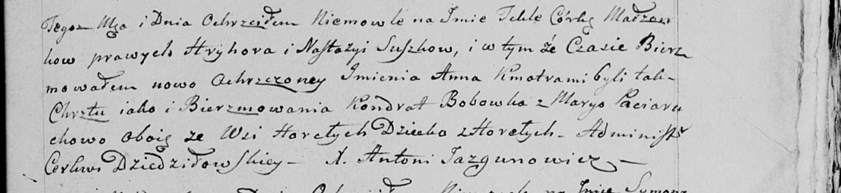

Дедиловичская Покровская церковь. 6 ноября 1799 года. Метрическая запись о крещении.

Suszkowna Tekla [Katerzyna] Anna – дочь родителей с деревни Горелое.

Suszko Hryhor – отец.

Suszkowa Nastazya – мать.

Bobowka Kondrat – кум, с деревни Горелое [Пядань].

Paciaruchowa Marya - кума,с деревни Горелое.

Jazgunowicz Antoni – ксёндз.

**НИАБ 136-13-920:** Лист 14об. **Метрическая запись №11/1808-б (ориг).**

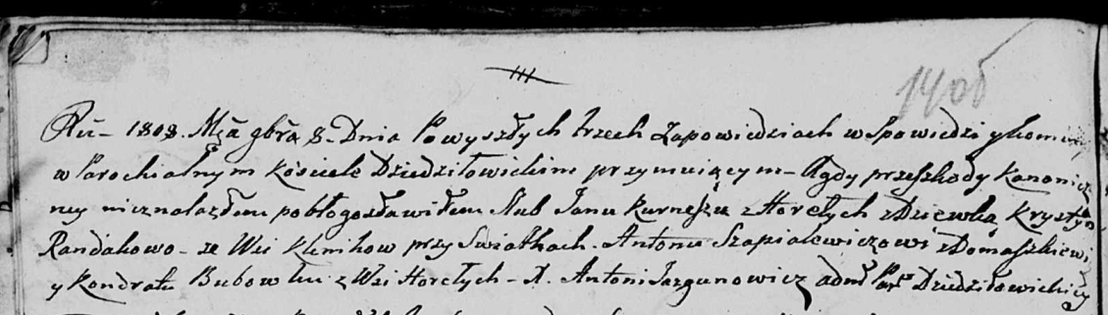

Дедиловичская Покровская церковь. 8 ноября 1808 года. Метрическая запись о венчании.

Kurnesz Jan – жених, с деревни Горелое.

Randakowa Krystyna – невеста, девка, с деревни Клинники.

Szapialewicz Anton – свидетель, с деревни Домашковичи.

Babowka Kondrat – свидетель, с деревни Горелое.

Jazgunowicz Antoni – ксёндз.

**НИАБ 136-13-894:** Лист 86. **Метрическая запись №3/1813-р (ориг).**

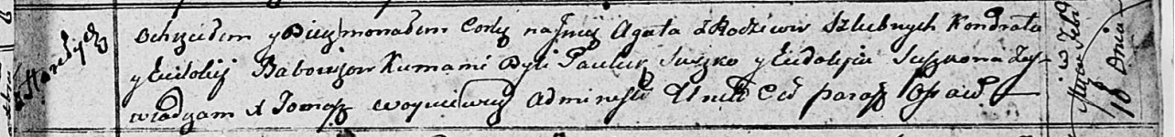

Осовская Покровская церковь. 10 февраля 1813 года. Метрическая запись о крещении.

Babowikowna Agata – дочь родителей с деревни Горелое.

Babowik Kondrat – отец.

Babowikowa Eudokija – мать.

Suszko Pawluk – кум.

Suszkowa Eudokija – кума.

Woyniewicz Tomasz – ксёндз.